Тестирование программного обеспечения
В рамках верификации разработанной информационной системы проведены функциональное тестирование методом чёрного ящика, нагрузочное тестирование и статический анализ метрик кода. Основной акцент сделан на серверную часть микросервиса бронирований и каталога (deal-service), реализующую критичный сценарий создания бронирования; сквозной пользовательский поток проверен под нагрузкой, сложность центрального метода сервисного слоя оценена количественными метриками.

Обоснование выбора видов тестирования и метрик кода
Тестирование программного обеспечения является неотъемлемой частью жизненного цикла разработки и направлено на проверку соответствия реализованного продукта заявленным функциональным и нефункциональным требованиям, а также на выявление дефектов до ввода системы в эксплуатацию.
Для распределённых приложений, построенных в стиле микросервисной архитектуры, применяются следующие виды тестирования.
Модульное тестирование проверяет отдельные функции и методы в изоляции от остальных компонентов. Интеграционное тестирование верифицирует взаимодействие модулей внутри сервиса и обмен данными между микросервисами. Функциональное тестирование подтверждает соответствие поведения системы спецификации с точки зрения внешнего наблюдателя (метод «чёрного ящика»). Нагрузочное тестирование оценивает время отклика и устойчивость приложения при имитации параллельной работы пользователей.
В рамках настоящей работы в качестве основного объекта детального анализа выбран метод BookingService.CreateBooking микросервиса deal-service, поскольку он концентрирует проверки обязательных идентификаторов, валидацию дат и числа гостей, обращение к репозиторию и публикацию события подтверждения бронирования. Сквозные сценарии с участием клиентского веб-приложения, сервиса аутентификации и сервиса оплаты отражены в нагрузочном тестировании (раздел 4.3, рисунок 23). Исходный текст метода CreateBooking приведён в приложении Е (листинг Е.1).
Для функциональной верификации применена техника построения функциональной диаграммы (cause-effect graph) и сокращённой таблицы решений. Для оценки эксплуатационных характеристик использован инструмент k6. Для количественной оценки сложности и сопровождаемости кода рассчитаны метрики объёма (SLOC), Холстеда, цикломатической сложности по Маккейбу, метрики Чепина и объектной метрики WMC; результаты автоматизированной проверки цикломатической сложности получены с помощью gocyclo.
Среда и инструменты тестирования сведены в таблице 9.
Таблица 9 – Среда и инструменты тестирования
Компонент | Назначение
Docker Compose | Развёртывание микросервисов auth-service, deal-service, payment-service, PostgreSQL, NATS и клиентского SPA
Инструмент k6 | Имитация регистрации, входа, просмотра каталога и создания бронирования под нагрузкой
gocyclo | Автоматизированный подсчёт цикломатической сложности по файлу booking.go

Функциональное тестирование сценария создания бронирования
Функциональное тестирование проводилось методом чёрного ящика с применением техники функциональных диаграмм и таблиц решений. Объектом тестирования является сценарий CreateBooking - создание бронирования санатория на уровне сервисного слоя.

Причины и следствия
В рамках анализа сценария выделены 7 входных условий (причин) и 5 возможных результатов (следствий). Полные формулировки приведены в таблицах 10 и 11.
Таблица 10 – Причины (входные условия) для сценария CreateBooking
ID | Формулировка
П1 | client_id заполнен (не пустая строка)
П2 | sanatorium_id заполнен (не пустая строка)
П3 | check_in задана (дата въезда указана, не нулевое значение)
П4 | check_out задана (дата выезда указана, не нулевое значение)
П5 | check_out > check_in (корректный диапазон дат)
П6 | guests > 0 (количество гостей положительное)
П7 | Репозиторная проверка пройдена (санаторий существует, есть свободные места, даты доступны)

Таблица 11 – Следствия (выходные результаты) для сценария CreateBooking
ID | Формулировка
С1 | Ошибка client_id and sanatorium_id are required
С2 | Ошибка guests must be greater than zero
С3 | Ошибка invalid booking date range
С4 | Доменная ошибка репозитория (sanatorium not found / guests exceed capacity / not available)
С5 | Успешное создание бронирования (status = confirmed)

Между причинами действует ограничение Е1: если П3 = 0 или П4 = 0 (хотя бы одна из дат не задана), то П5 не вычисляется. П5 имеет смысл только при П3 = 1 и П4 = 1 одновременно.

Функциональная диаграмма
На основе таблиц 10 и 11 построена функциональная диаграмма, отражающая связи между причинами, ограничением Е1 и следствиями (см. рисунок 22).
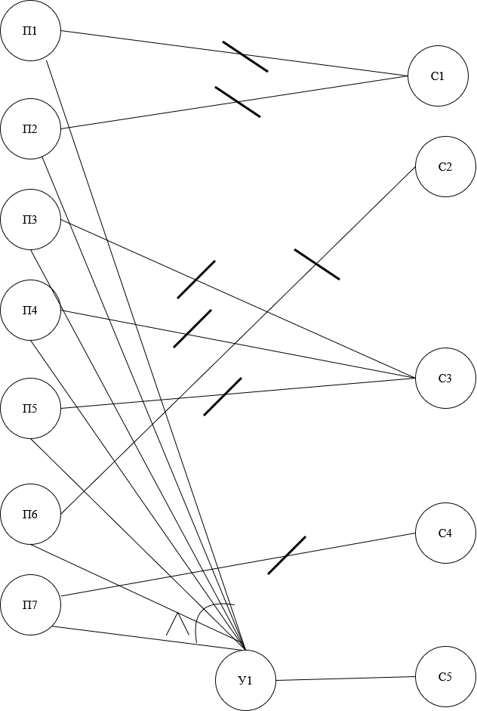
Рисунок 22 – Функциональная диаграмма для сценария CreateBooking
Порядок проверок в коде метода BookingService.CreateBooking (листинг Е.1 в приложении Е):
- Проверка П1 ∧ П2 - обязательные идентификаторы клиента и санатория.
- Проверка П6 - количество гостей.
- Проверка П3, П4, П5 через ValidateBookingDateRange - валидность дат.
- Проверка П7 - обращение к репозиторию (существование санатория, вместимость, доступность на запрашиваемые даты).

Таблица решений
Полный комбинаторный перебор 7 причин даёт 2⁷ = 128 комбинаций. С учётом ограничения Е1 число уникальных допустимых комбинаций равно 80. Сокращение таблицы выполняется путём объединения строк с одинаковым следствием, в которых значения части причин не влияют на результат (обозначаются «-»).
№ | П1 | П2 | П3 | П4 | П5 | П6 | П7 | С1 | С2 | С3 | С4 | С5 | Покрыто комбинаций
1 | 0 | - | - | - | - | - | - | 1 | 0 | 0 | 0 | 0 | 40
2 | 1 | 0 | - | - | - | - | - | 1 | 0 | 0 | 0 | 0 | 20
3 | 1 | 1 | - | - | - | 0 | - | 0 | 1 | 0 | 0 | 0 | 10
4 | 1 | 1 | 0 | - | - | 1 | - | 0 | 0 | 1 | 0 | 0 | 4
5 | 1 | 1 | 1 | 0 | - | 1 | - | 0 | 0 | 1 | 0 | 0 | 2
6 | 1 | 1 | 1 | 1 | 0 | 1 | - | 0 | 0 | 1 | 0 | 0 | 2
7 | 1 | 1 | 1 | 1 | 1 | 1 | 0 | 0 | 0 | 0 | 1 | 0 | 1
8 | 1 | 1 | 1 | 1 | 1 | 1 | 1 | 0 | 0 | 0 | 0 | 1 | 1
Таблица 12 – Сокращённая таблица решений для сценария CreateBooking

В результате сокращения 80 допустимых комбинаций сведены к 8 правилам (сокращение в 10 раз). Правила №1–2 объединяют случаи с незаполненными идентификаторами, правило №3 - случаи с некорректным числом гостей, правила №4–6 - случаи с невалидными датами (три различных варианта), правило №7 - случай с ошибкой репозитория, правило №8 - успешное выполнение.

Тест-кейсы
Для каждого правила таблицы 12 сформирован тест-кейс с конкретными входными данными и ожидаемым результатом (таблица 13).
Таблица 13 – Тест-кейсы по таблице решений для CreateBooking
№ | Входные данные | Ожидаемый результат | Фактический результат
1 | client_id="", sanatorium_id=uuid-san, check_in=2026-07-10, check_out=2026-07-15, guests=2 | Ошибка client_id and sanatorium_id are required | HTTP 400 {"error": "client_id and sanatorium_id are required"} (воспроизводится через unit-тест, т.к. через API client_id берётся из JWT токена)
2 | client_id=uuid-cli, sanatorium_id="", check_in=2026-07-10, check_out=2026-07-15, guests=2 | Ошибка client_id and sanatorium_id are required | HTTP 400 {"error": "client_id and sanatorium_id are required"}
3 | client_id=uuid-cli, sanatorium_id=uuid-san, check_in=2026-07-10, check_out=2026-07-15, guests=0 | Ошибка guests must be greater than zero | HTTP 400 {"error": "guests must be greater than zero"}
4 | client_id=uuid-cli, sanatorium_id=uuid-san, check_in не задана, check_out=2026-07-15, guests=2 | Ошибка invalid booking date range | HTTP 400 {"error": "check_in format must be YYYY-MM-DD"} (HTTP-хэндлер отклоняет запрос до вызова сервиса; через unit-тест с time.Time{} ошибка не возникает, т.к. нулевая дата меньше любой реальной check_out)
Продолжение таблицы 13
5 | client_id=uuid-cli, sanatorium_id=uuid-san, check_in=2026-07-10, check_out не задана, guests=2 | Ошибка invalid booking date range | HTTP 400 {"error": "check_out format must be YYYY-MM-DD"} (HTTP-хэндлер отклоняет запрос до вызова сервиса; через unit-тест с time.Time{} как check_out вернётся invalid booking date range)
6 | client_id=uuid-cli, sanatorium_id=uuid-san, check_in=2026-07-15, check_out=2026-07-10, guests=2 | Ошибка invalid booking date range | HTTP 400 {"error": "invalid booking date range"}
7 | client_id=uuid-cli, sanatorium_id=uuid-san, check_in=2026-07-10, check_out=2026-07-15, guests=2, repo → FAIL | Доменная ошибка (sanatorium not found / guests exceed capacity / not available) | HTTP 404 {"error": "sanatorium not found"} (при несуществующем sanatorium_id)
8 | client_id=uuid-cli, sanatorium_id=uuid-san, check_in=2026-07-10, check_out=2026-07-15, guests=2, repo → OK | Успешное создание бронирования (status=confirmed) | HTTP 201

Все 8 тест-кейсов охватывают каждый из выявленных сценариев выполнения метода CreateBooking, включая граничные случаи валидации входных данных и взаимодействия с репозиторием. Поведение системы при выполнении тест-кейсов соответствует заданным требованиям к сценарию создания бронирования.

Нагрузочное тестирование
Для оценки поведения разработанного приложения под нагрузкой проведено нагрузочное тестирование с использованием инструмента k6. Целью тестирования являлась проверка корректности работы системы при выполнении типового пользовательского сценария, а также оценка времени отклика основных HTTP-запросов.
В качестве тестируемого сценария выбран пользовательский поток, включающий регистрацию пользователя, вход в систему, получение списка санаториев и выполнение операции создания бронирования. В рамках одного тестового прохода последовательно выполнялись действия, характерные для практического использования приложения. Сценарий нагрузки реализован средствами k6; количественные результаты прогона отражены на рисунке 23.
Нагрузка в ходе тестирования изменялась поэтапно. На первом этапе в течение 30 секунд количество виртуальных пользователей увеличивалось до 10. Далее в течение 1 минуты нагрузка возрастала до 50 виртуальных пользователей, после чего в течение ещё 1 минуты поддерживалась на этом уровне. На завершающем этапе в течение 30 секунд нагрузка снижалась до 0.
В ходе тестирования заданы пороговые значения для ключевых запросов. Для запроса получения списка санаториев установлено требование: 99% запросов выполняются менее чем за 1 секунду. Для запроса создания бронирования - менее чем за 2 секунды. Для общего числа ошибочных HTTP-запросов задано ограничение не более 5%.
Результат выполнения нагрузочного тестирования представлен на рисунке 23.
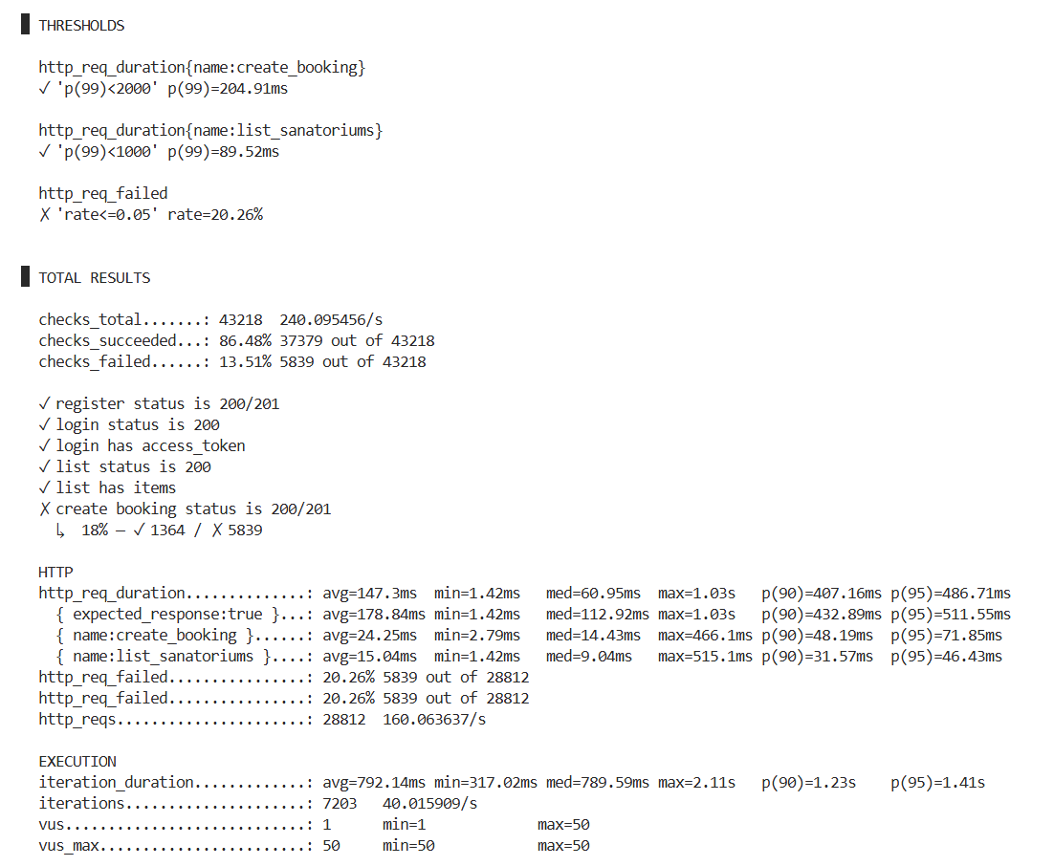Рисунок 23 – Результат нагрузочного тестирования с использованием k6
По результатам тестирования установлено, что проверки корректности регистрации, аутентификации и получения списка санаториев были пройдены в полном объёме: по каждому из этих шагов зафиксировано 3 488 успешных выполнений из 3 488. Операция создания бронирования завершилась с частичными ошибками: из 3 488 попыток успешно выполнено 2 316, что составляет 66,4%. В совокупности из 20 928 проверок (checks) успешно пройдено 19 756 (94,40%), доля неуспешных проверок составила 5,60%.
Среднее время выполнения HTTP-запросов по всем операциям составило 358,71 мс, медианное значение - 129,59 мс, 90-й процентиль - 1001,81 мс, 95-й процентиль - 1109,77 мс. Для запроса получения списка санаториев среднее время отклика составило 25,44 мс, значение p(99) - 93,01 мс. Для запроса создания бронирования среднее время отклика составило 40,99 мс, значение p(99) - 135,28 мс.
Заданные пороговые значения по времени отклика выполнены со значительным запасом: для запроса получения санаториев p(99) = 93 мс при установленном ограничении менее 1000 мс, для запроса создания бронирования p(99) = 135 мс при установленном ограничении менее 2000 мс. Вместе с тем пороговое значение по доле ошибочных HTTP-запросов не было достигнуто: показатель http_req_failed составил 8,40% при допустимом значении не более 5%. Отдельно отмечается, что доля неуспешных проверок k6 (5,60%) и доля неуспешных HTTP-запросов (8,40%) отражают разные уровни агрегации: проверки фиксируют ожидаемые коды ответа по каждому шагу сценария, тогда как http_req_failed учитывает только HTTP-статусы, не относящиеся к классу 2xx.
Источником ошибок по созданию бронирования являются конфликты бизнес-правил при параллельной нагрузке: санаторий с ограниченной вместимостью уже занят на запрашиваемые даты, и сервис корректно отклоняет повторные попытки. Это поведение является штатным с точки зрения логики приложения.
Таким образом, результаты нагрузочного тестирования показали, что приложение обеспечивает высокую скорость отклика и успешно обрабатывает сценарии регистрации, аутентификации и просмотра данных без ошибок. Превышение порога по доле ошибочных HTTP-запросов обусловлено особенностями тестового сценария и может быть устранено путём расширения тестовых данных либо разделения временных диапазонов бронирования между виртуальными пользователями.

Оценка качества программного кода
Статический анализ метрик кода выполнен для метода BookingService.CreateBooking - центрального метода сервисного слоя, реализующего сценарий создания бронирования. Метод расположен в файле src/go-microservices/deal-service/internal/service/booking.go. Исходный текст приведён в приложении Е (листинг Е.1).

Метрики размера программы
Таблица 14 – Метрики размера метода CreateBooking
Метрика | Значение
Общее число строк кода (без пустых) | 31
Число строк-комментариев | 0
Отсутствие комментариев обусловлено тем, что логика метода выражается через именованные ошибки (ErrInvalidGuests, ErrInvalidDateRange) и структуры входных данных, которые самодокументируют поведение.

Метрики Холстеда
Метрики Холстеда оценивают сложность программы через словарь и частоту использования операторов и операндов. Расчёт выполнен по стандартным формулам метрики Холстеда для исходного текста метода CreateBooking; сводные показатели приведены в таблице 15.
Сводные результаты расчёта:
Таблица 15 – Сводные метрики Холстеда для метода CreateBooking
Метрика | Обозначение | Значение
Число уникальных операторов | n1 | 15
Число уникальных операндов | n2 | 30
Словарь программы | n = n1 + n2 | 45
Суммарное число операторов | N1 | 26
Суммарное число операндов | N2 | 48
Длина программы | N = N1 + N2 | 74
Объём программы | V = N · log₂(n) | 406,40
Сложность программы | D = (n1/2) · (N2/n2) | 12,00
Интеллектуальные усилия | E = D · V | 4 876,80

Значение объёма V = 406,40 находится в диапазоне 20–1000, что соответствует умеренной сложности функции.

Цикломатическая сложность
Цикломатическая сложность (CC) по Маккейбу определяет число независимых путей выполнения через функцию и характеризует минимальное количество тест-кейсов, необходимых для полного покрытия ветвей.
Для метода CreateBooking: CC = 6.
Это значение соответствует умеренной сложности. Метод содержит четыре ветвления: проверку обязательных идентификаторов, проверку количества гостей, валидацию диапазона дат и обработку ошибки репозитория.
Цикломатическая сложность методов типа BookingService в файле booking.go:
Таблица 16 – Цикломатическая сложность методов BookingService
Метод | CC
ListSanatoriums | 10
GetSanatoriumDetails | 6
CreateBooking | 6
UpdateBooking | 6
CancelBooking | 4
publishBookingEvent | 4
ListBookings | 3
GetBooking | 1
WMC (сумма) | 40

Метрика Чепина
Метрика Чепина оценивает функциональную сложность через роль переменных в методе. Разбиение переменных по группам представлено в таблице 17.
Таблица 17 – Разбиение переменных по группам Чепина для метода CreateBooking
№ | Название переменной | Группа
1 | ctx | P
2 | traceID | P
3 | booking | M
4 | in.ClientID | C
5 | in.SanatoriumID | C
6 | in.Guests | C
7 | in.CheckIn | C
8 | in.CheckOut | C
9 | err | C

Результат: Q = 22,00.
Формула: Q = 1·P + 2·M + 3·C + 0,5·T = 1·2 + 2·1 + 3·6 + 0,5·0 = 22,00.
Значение показывает, что основная сложность метода формируется условными переменными валидации (группа C), что согласуется с результатами цикломатической сложности.

Объектная метрика WMC
Метрика WMC (Weighted Methods per Class) определяет суммарную сложность всех методов класса. Для BookingService WMC = 40, что отражает концентрацию бизнес-логики в одном типе. Наибольший вклад вносят ListSanatoriums (CC = 10) и группа методов создания, обновления и получения деталей санатория (CC = 6 каждый).

Автоматизированный подсчёт
Метрики цикломатической сложности верифицированы с помощью инструмента gocyclo. Результат отображен на рисунке X.
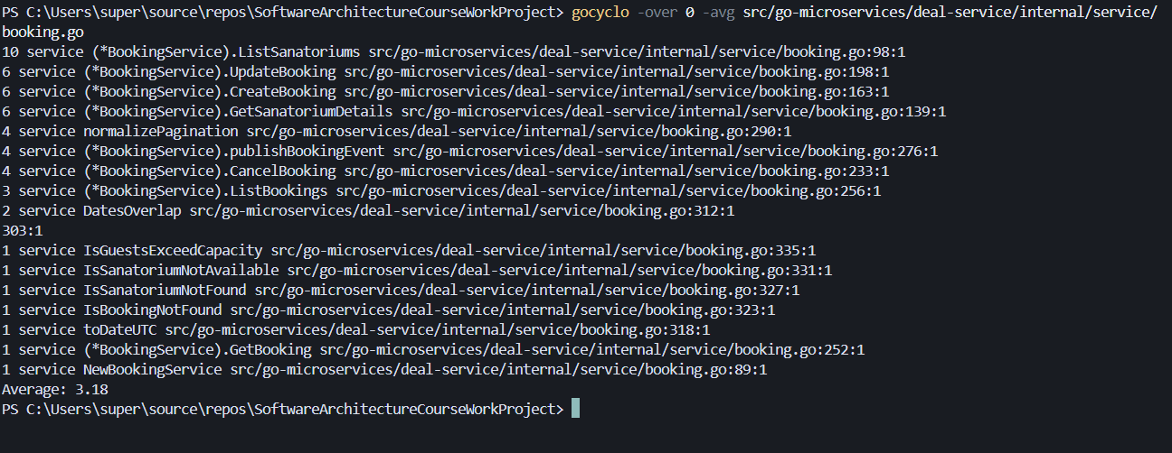
Рисунок 3 – полученные результаты метрик при помощи gocyclo

Среднее значение цикломатической сложности по всем функциям файла: 3,18.
Полученные показатели метрик кода находятся в пределах, приемлемых для сопровождения и тестирования: умеренный объём по Холстеду, цикломатическая сложность центрального метода CC = 6, метрика Чепина Q = 22, суммарная WMC = 40. Результаты функционального и нагрузочного тестирования, а также статического анализа подтверждают соответствие реализованного поведения заявленным требованиям к сценарию бронирования.

